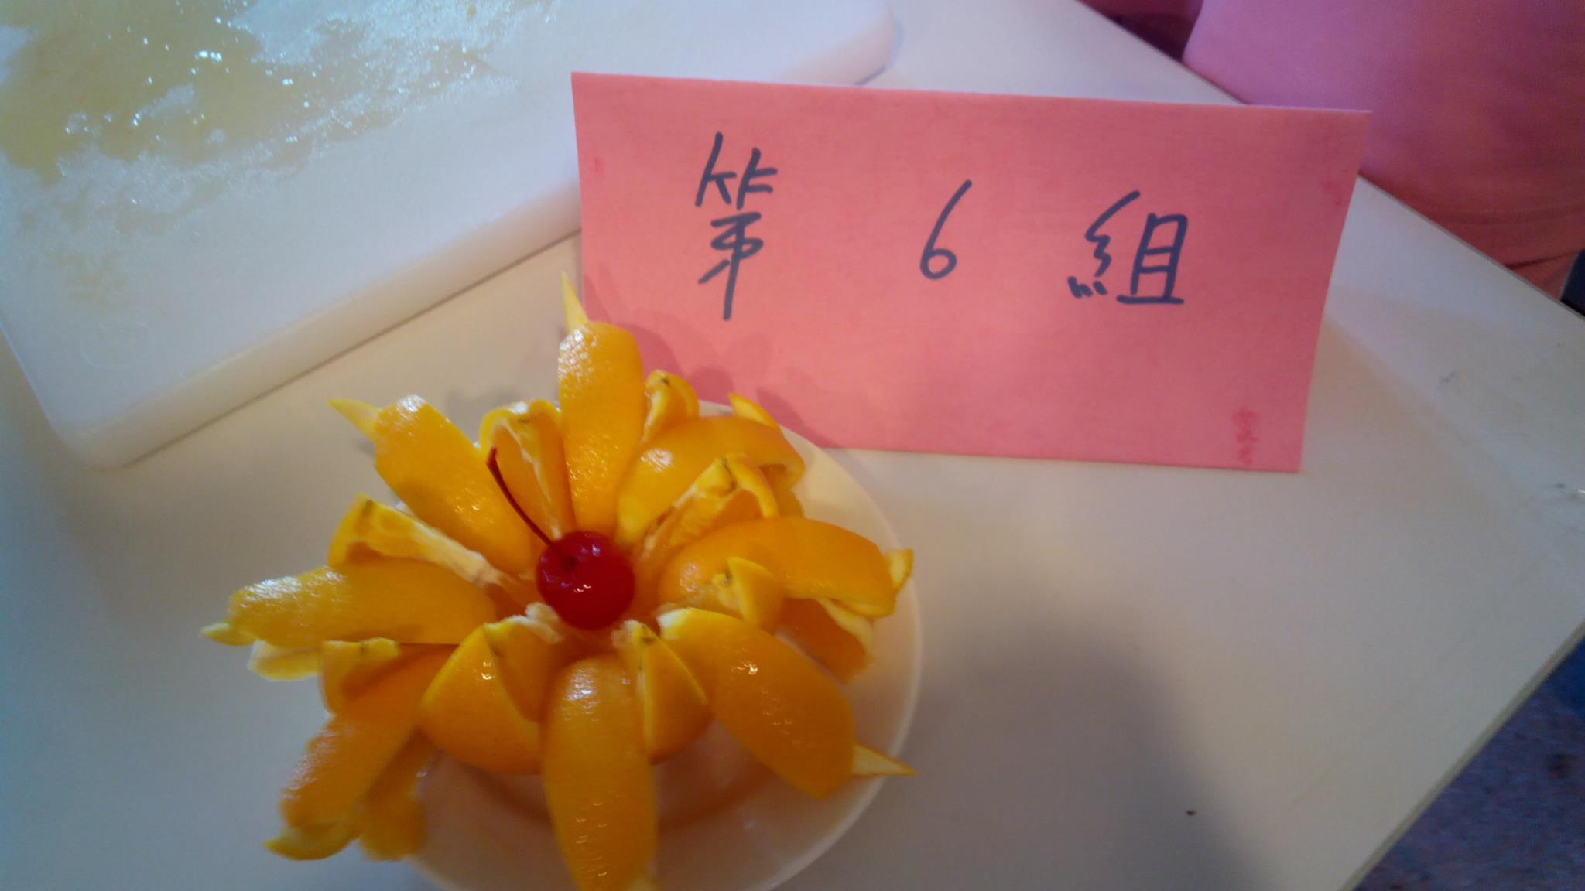

成分:兩顆柳橙(個分八等分)
調製法:水果拼盤
裝飾物:紅櫻桃
杯器皿:圓盤

